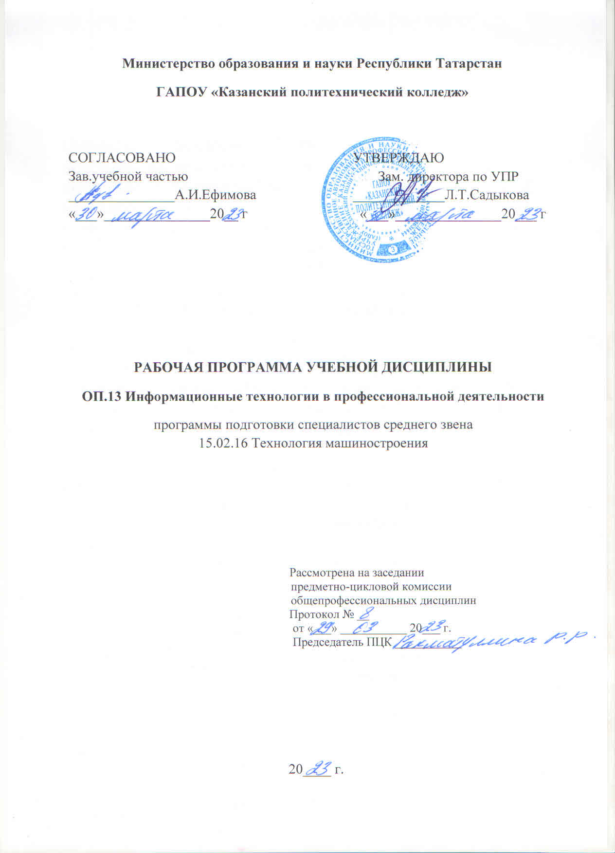

Рабочая программа учебной дисциплины разработана на основе:

- Федерального государственного образовательного стандарта среднего профессионального образования по специальности: 15.02.16 Технология машиностроения, входит в УГС 15.00.00 Машиностроения;
- основной профессиональной образовательной программы по специальности 15.02.16 Технология машиностроения, 2022г.;
-рабочей программы воспитания по специальности 15.02.16 Технология машиностроения, 2022 г.

Организация - разработчик: ГАПОУ «Казанский политехнический колледж»

Разработчик: Рахматуллина Р.Р. , преподаватель

СОДЕРЖАНИЕ

- ОБЩАЯ ХАРАКТЕРИСТИКА РАБОЧЕЙ ПРОГРАММЫ………………………………….4.
УЧЕБНОЙ ДИСЦИПЛИНЫ
- СТРУКТУРА И СОДЕРЖАНИЕ УЧЕБНОЙ ДИСЦИПЛИНЫ……………………………… 7  - УСЛОВИЯ РЕАЛИЗАЦИИ УЧЕБНОЙ ДИСЦИПЛИНЫ………………….…………………11 | 7
- КОНТРОЛЬ И ОЦЕНКА РЕЗУЛЬТАТОВ ОСВОЕНИЯ УЧЕБНОЙ
ДИСЦИПЛИНЫ……………………………………………………………………………………..13

1. паспорт РАБОЧЕЙ ПРОГРАММЫ УЧЕБНОЙ ДИСЦИПЛИНЫ
ОП.13 Информационные технологии в профессиональной деятельности

  - Область применения программы
Рабочая программа учебной дисциплины является частью основной профессиональной образовательной программы в соответствии с ФГОС СПО по специальности 15.02.16 Технология машиностроения, входит в УГС 15.00.00 Машиностроения;
Рабочая программа учебной дисциплины может быть использована в условиях дистанционного обучения и с применением электронных образовательных технологий.
1.2. Место учебной дисциплины в структуре основной профессиональной образовательной программы: дисциплина входит в общепрофессиональный цикл и является дисциплиной из вариативной части ОПОП.
1.3. Цели и задачи учебной дисциплины – требования к результатам освоения учебной дисциплины:

В результате освоения учебной дисциплины обучающийся должен уметь:
- оформлять конструкторскую и технологическую документацию посредством CAD и CAM систем;
- проектировать технологические процессы с использованием баз данных типовых технологических процессов в диалоговом, полуавтоматическом и автоматическом режимах; создавать трехмерные модели на основе чертежа.

В результате освоения учебной дисциплины обучающийся должен знать:
- классы и виды CAD и CAM систем, их возможности и принципы функционирования;
- виды операций над 2D и 3D объектами, основы моделирования по сечениям и проекциям;
- способы создания и визуализации анимированных сцен.

В рамках изучения дисциплины у студентов формируются следующие компетенции (ОК и ПК):
ОК 01. Выбирать способы решения задач профессиональной деятельности применительно к различным контекстам;
OK 02. Использовать современные средства поиска, анализа и интерпретации информации и информационные технологии для выполнения задач профессиональной деятельности;
ОК 04. Эффективно взаимодействовать и работать в коллективе и команде;
ПК 2.1. Разрабатывать вручную управляющие программы для технологического оборудования.
ПК 2.2. Разрабатывать с помощью CAD/САМ систем управляющие программы для технологического оборудования.
ПК 2.3. Осуществлять проверку реализации и корректировки управляющих программ на технологическом оборудовании.
Для лучшего усвоения учебного материала его изложение необходимо проводить с применением технических средств обучения, видео-, аудиоматериалов, современных программ компьютерного проектирования.
Курс обеспечен методическими пособиями и указаниями к выполнению практических работ, в том числе в условиях применения электронного обучения и дистанционных образовательных технологий.
Выпускник, освоивший программу ОП.13 Информационные технологии в профессиональной деятельности, должен обладать личностными результатами в соответствии с рабочей программой воспитания по специальности 15.02.16 Технология машиностроения:
ЛР10: Способный в информационной среде использовать различные цифровые средства, позволяющие в взаимодействии с другими людьми достигать поставленных целей; стремящийся к формированию в сетевой среде личностно и профессионального конструктивного «цифрового следа».
ЛР15: Способный в информационной среде использовать различные цифровые средства, позволяющие в взаимодействии с другими людьми достигать поставленных целей; стремящийся к формированию в строительной отрасли и системе жилищно – коммунального хозяйства личностного роста как профессионала.

1.4. Количество часов на освоение рабочей программы учебной дисциплины:
учебной нагрузки обучающегося всего – 54 часа, в том числе:
во взаимодействии с преподавателем – 54 часа

2. СТРУКТУРА И СОДЕРЖАНИЕ УЧЕБНОЙ ДИСЦИПЛИНЫ

2.1. Объем учебной дисциплины и виды учебной работы

Вид учебной работы | Объем часов
Учебная нагрузка (всего) | 54
Учебная нагрузка во взаимодействии с преподавателем (всего) | 54
в том числе:
теоретическое обучение | 22
практические занятия | 32
в том числе в форме практической подготовки | 20
Промежуточная аттестация в форме дифференцированного зачета

2.2. Тематический план и содержание учебной дисциплины

Наименование разделов и тем | Содержание учебного материала и формы организации деятельности обучающихся | Объем в часах | Уровень освоения
1 | 2 | 3
Раздел 1. Компьютерные технологии и моделирование в машиностроении |  | 4
Тема 1.1.  Автоматизация проектно-конструкторских работ в машиностроении | Содержание учебного материала | 4 | 1  1
 | 1-2. Введение в ИТПД. Принципы автоматизации проектно-конструкторских работ. Общие сведения о CAD/CAM/CAE системах.  3-4 Принципы функционирования САПР. Компьютерное моделирование в машиностроении | 4 | 1  1
 | В том числе, практических занятий и лабораторных работ | - | 1  1
 | Рекомендуемая тематика самостоятельной работы обучающихся  Реферат на тему «Обзор отечественных машиностроительных САПР» | - | 1  1
Раздел 2. Оформление конструкторской документации посредством CAD-систем |  | 10
Тема 2.1. Использование САПР Компас-3D для автоматизации проектно-конструкторских работ | Содержание учебного материала | 2 | 1  2  3  2  2
 | 5-6. Принципы моделирования изделий в САПР Компас-3D | 2 | 1  2  3  2  2
 | В том числе, практических занятий и лабораторных работ | 8 | 1  2  3  2  2
 | 7-8. Практическая работа № 1 «Создание сборочного чертежа в Компас-3D» | 2 | 1  2  3  2  2
 | 9-10. Практическая работа № 2 П.П. «Оформление документации на изделие в Компас-3D» | 2 | 1  2  3  2  2
 | 11-12. Практическая работа № 3 «Создание спецификации на изделие в Компас-3D» | 2 | 1  2  3  2  2
 | 13-14. Практическая работа № 4 П.П. «Создание чертежа из спецификации в Компас-3D» | 2 | 1  2  3  2  2
 | Рекомендуемая тематика самостоятельной работы обучающихся  Реферат на тему «Типы документов в Компас-3D. Виды конфигураций» | - | 1  2  3  2  2
Раздел 3. Базовые системные программные продукты и пакеты прикладных программ в области профессиональной деятельности |  | 10
Тема 3.1  Технология обработки текстовой информации | Содержание учебного материала | 8 | 1  1  1  3  3
Тема 3.1  Технология обработки текстовой информации | 15-16. Текстовые редакторы как один из пакетов прикладного программного обеспечения, общие сведения о редактировании текстов. Основы конвертирования текстовых файлов | 8 | 1  1  1  3  3
Тема 3.1  Технология обработки текстовой информации | 17-18. Оформление страниц документов, формирование оглавлений. Расстановка колонтитулов, нумерация страниц, буквица.  19-20. Шаблоны и стили оформления. Работа с таблицами и рисунками в тексте. Водяные знаки в тексте. Слияние документов. Издательские возможности редактора. | 8 | 1  1  1  3  3
Тема 3.1  Технология обработки текстовой информации | В том числе, практических занятий и лабораторных работ | 4 | 1  1  1  3  3
Тема 3.1  Технология обработки текстовой информации | 21-22. Практическая работа № 5 П.П. Создание и форматирование документа с помощью текстового редактора MS WORD.  23-24. Практическая работа № 6 Создание структурированного документа | 2  2 | 1  1  1  3  3
Тема 3.1  Технология обработки текстовой информации | Рекомендуемая тематика самостоятельной работы обучающихся  Работа над учебным материалом, ответы на контрольные вопросы. Подготовка рефератов по теме: Настольные издательские системы | - | 1  1  1  3  3
Тема 3.2 Компьютерные презентации | Содержание учебного материала | 4  2  2 | 1  1  2  3
Тема 3.2 Компьютерные презентации | 25-26. Формы компьютерных презентаций. Графические объекты, таблицы и диаграммы как элементы презентации. Общие операции со слайдами.  27-28. Выбор дизайна, анимация, эффекты, звуковое сопровождение | 4  2  2 | 1  1  2  3
Тема 3.2 Компьютерные презентации | В том числе, практических занятий и лабораторных работ | 4 | 1  1  2  3
Тема 3.2 Компьютерные презентации | 29-30. Практическая работа № 7 Создание презентации, использование шаблонов. Режимы просмотра. Вставка рисунков, объектов, отдельных слайдов  31-32 Практическая работа № 8 П.П. Оформление презентации, работа с цветовой палитрой слайда, с использованием параметров текста, цвета. Создание собственного дизайна | 2  2 | 1  1  2  3
Тема 3.2 Компьютерные презентации | Самостоятельная работа обучающихся примерная тематика | - | 1  1  2  3
Раздел 4. Возможности использования информационных и телекоммуникационных технологий в профессиональной деятельности и информационная безопасность |  | 10
Тема 4.1. Компьютерные сети, сеть Интернет | Содержание учебного материала | 6  1  1  1 | 1  1  1  2  3
Тема 4.1. Компьютерные сети, сеть Интернет | 33. Классификация сетей по масштабам, топологии, архитектуре и стандартам. Среда передачи данных. Типы компьютерных сетей. Эталонная модель OSI. Преимущества работы в локальной сети. | 6  1  1  1 | 1  1  1  2  3
Тема 4.1. Компьютерные сети, сеть Интернет | 34. Технология WorldWideWeb. Браузеры. Адресация ресурсов, навигация.  Настройка InternetExplorer. Электронная почта и телеконференции | 6  1  1  1 | 1  1  1  2  3
Тема 4.1. Компьютерные сети, сеть Интернет | 35. Мультимедиа технологии и электронная коммерция в Интернете. Основы языка гипертекстовой разметки документов. Форматирование текста и размещение графики. Гиперссылки, списки, формы. Инструментальные средства создания Web-страниц. Основы проектирования Web – страниц.. | 6  1  1  1 | 1  1  1  2  3
Тема 4.1. Компьютерные сети, сеть Интернет | В том числе, практических занятий и лабораторных работ | 3 | 1  1  1  2  3
Тема 4.1. Компьютерные сети, сеть Интернет | 36. Практическая работа № 9 Работа в локальной сети  37. Практическая работа № 10 Настройка InternetExplorer. Электронная почта и телеконференции.  38. Практическая работа № 11 Форматирование текста и размещение графики. Гиперссылки, списки, формы. Инструментальные средства создания Web-страниц. | 1  1  1 | 1  1  1  2  3
Тема 4.1. Компьютерные сети, сеть Интернет | Самостоятельная работа обучающихся примерная тематика | - | 1  1  1  2  3
Тема 4.2.  Основы информационной и технической компьютерной безопасности | Содержание учебного материала | 4  2  1 | 1  1  2  2
 | 39-40. Информационная безопасность. Классификация средств защиты. Программно-технический уровень защиты. Защита жесткого диска. Защита от компьютерных вирусов. 41. Виды компьютерных вирусов. | 4  2  1 | 1  1  2  2
 | В том числе, практических занятий и лабораторных работ | 5 | 1  1  2  2
 | 42-43. Практическая работа № 12 Организация безопасной работы с компьютерной техникой. | 2 | 1  1  2  2
 | 44-45, 46 Практическая работа № 13 Установка паролей на документ, Программно-технический уровень защиты, Защита от компьютерных вирусов. | 3 | 1  1  2  2
 | Рекомендуемая тематика самостоятельной работы обучающихся | - | 1  1  2  2
Тема 4.3.  Программа Access | 47-48. Практическая работа № 14 П.П. «Создание таблиц. Создание базы данных» | 2 | 3
Тема 4.3.  Программа Access | 49-50. Практическая работа № 15 П.П. Создание форм и отчетов. Создание запросов. | 2 | 3
Тема 4.4. Графические редакторы | 51-52. Практическая работа № 16 «Использование графических примитивов в Corel Draw.Создание векторных изображений | 2 | 3
 | 53-54 Практическая работа № 17 Промежуточная аттестация | 2 | 3
Для характеристики уровня освоения учебного материала используются следующие обозначения:
1. – ознакомительный (узнавание ранее изученных объектов, свойств);
2. – репродуктивный (выполнение деятельности по образцу, инструкции или под руководством);
3. – продуктивный (планирование и самостоятельное выполнение деятельности, решение проблемных задач).

3.условия реализации УЧЕБНОЙ дисциплины

3.1. Требования к минимальному материально-техническому обеспечению

Для реализации учебной дисциплины имеется в наличии учебный кабинет «Информатики и информационных технологий в профессиональной деятельности».
В состав учебно-методического и материально-технического обеспечения программы учебной дисциплины «Информационные технологии» входят:
- многофункциональный комплекс преподавателя
- информационно-коммуникативные средства;
- комплект технической документации, в том числе паспорта на средства обучения,
- инструкции по их использованию и технике безопасности;
- библиотечный фонд.

Оборудование учебного кабинета:
- посадочные места по количеству обучающихся;
- рабочее место преподавателя;
- практические работы по «Информационные технологии».
Технические средства обучения:
- компьютеры (10 шт.) с лицензионным программным обеспечением, принтер, мультимедийный проектор.

3.2. Информационное обеспечение обучения

Основные источники:
- Голицына, О. Л. Информационные системы и технологии : учебное пособие / О.Л. Голицына, Н.В. Максимов, И.И. Попов. — Москва : ФОРУМ : ИНФРА-М, 2021. — 400 с. — (Среднее профессиональное образование). - ISBN 978-5-00091-592-9. - Текст : электронный. - URL: https://znanium.com/catalog/product/1138895 (дата обращения: 20.01.2022). – Режим доступа: по подписке.
Дополнительные источники:
- Гагарина Л.Г., Теплова Я.О. Информационные технологии/учебное пособие Издательский дом Форум 2019 г. (электронное издание).
- .Затонский, А. В. Информационные технологии: разработка информационных моделей и систем : учебное пособие / А. В. Затонский. — Москва : РИОР : ИНФРА-М, 2020. — 344 с. + Доп. материалы [Электронный ресурс]. — (Среднее профессиональное образование). - ISBN 978-5-369-01823-1. - Текст : электронный. - URL: https://znanium.com/catalog/product/1043097 (дата обращения: 20.01.2022). – Режим доступа: по подписке.
Интернет-ресурсы
http://znanium.com/Окно открытого доступа Рособразования к информационным ресурсам
http://iit.metodist.ru – Информатика – и информационные технологии: сайт лаборатории информатика МИОО
http://www.intuit.ru – Интернет – университет информационных технологий (ИНТУИТ. ру )
http://test.sptcialist.ru – Онлайн- тестирование и сертификация по информационным технологиям
http://www.iteach.ru- Программа Intel «Обучение для будущего»
http://www.rusedu.info- Сайт RusEdu: информационные технологии в образовании
http://edu.ascon.ru- Система автоматизированного проектирования КОМПАС-3D в образовании.
http://www.ops.ru- Открытые системы: издания по информационным технологиям.
http://www.npstoik.ru/vio- Электронный альманах «Вопросы информатизации образовании»
Конференции и выставки:
http://ito.edu.ru- Конгресс конференций «Информационные технологии в образовании»
http://www.bytic.ru/- Международные конференции «Применение новых технологий в образовании»
http://www.elearnexpo.ru- Московская международная выставка и конференция по электронному обучению eLearnExpo
http://www.computer-museum.ru- Виртуальный компьютер музей
Олимпиада и конкурсы
http://www.konkurskit.ru- Конкурс- олимпиада «КИТ- компьютеры, информатика, технологии»
http://www.olympiads.ru- Олимпиадная информатика
http://contest.ur.ru- Уральские олимпиады по программированию, информатике и математике

Сервисы и инструменты:
1. Skype (режим доступа: https://www.skype.com/)
2. Zoom (режим доступа: https://zoom.us/)
3. https://disk.yandex.ru/

4.КОНТРОЛЬ И ОЦЕНКА РЕЗУЛЬТАТОВ ОСВОЕНИЯ УЧЕБНОЙ ДИСЦИПЛИНЫ

Контроль и оценка результатов освоения учебной дисциплины осуществляется преподавателем в процессе проведения практических занятий, а также выполнения обучающимися индивидуальных заданий, проектов, в том числе в условиях применения электронного обучения и дистанционных образовательных технологий.

Результаты обучения (освоенные умения, усвоенные знания) | Формы и методы контроля и оценки результатов обучения
Умения:
-оформлять конструкторскую и технологическую документацию посредством CAD и CAM систем;  - проектировать технологические процессы с использованием баз данных типовых технологических процессов в диалоговом, полуавтоматическом и автоматическом режимах; создавать трехмерные модели на основе чертежа. | Оценка выполнения практических работ
Знания:  - классы и виды CAD и CAM систем, их возможности и принципы функционирования;  - виды операций над 2D и 3D объектами, основы моделирования по сечениям и проекциям;  - способы создания и визуализации анимированных сцен. | Оценка выполнения практических работ
ОК 01. Выбирать способы решения задач профессиональной деятельности применительно к различным контекстам; | Оценка результатов деятельности обучающегося при выполнении и защите результатов практических занятий
OK 02. Использовать современные средства поиска, анализа и интерпретации информации и информационные технологии для выполнения задач профессиональной деятельности; | Оценка результатов деятельности обучающегося при выполнении и защите результатов практических занятий
ОК 04. Эффективно взаимодействовать и работать в коллективе и команде; | оценка деятельности студентов на занятиях, проводимых в форме выполнения творческой работы.
ПК 2.1. Разрабатывать вручную управляющие программы для технологического оборудования. | Оценка результатов деятельности обучающегося при выполнении и защите результатов практических занятий
ПК 2.2. Разрабатывать с помощью CAD/САМ систем управляющие программы для технологического оборудования. | Оценка результатов деятельности обучающегося при выполнении и защите результатов практических занятий
ПК 2.3. Осуществлять проверку реализации и корректировки управляющих программ на технологическом оборудовании. | Оценка результатов деятельности обучающегося при выполнении и защите результатов практических занятий
Личностные результаты | Формы и методы контроля и оценки
ЛР 10 Способный в информационной среде использовать различные цифровые средства, позволяющие в взаимодействии с другими людьми достигать поставленных целей; стремящийся к формированию в сетевой среде личностно и профессионального конструктивного «цифрового следа». | участие во всероссийских, региональных, мероприятиях профессиональной направленности (олимпиады, конкурсы профессионального мастерства и др.)  Оценка за разработку мультимедийной презентации в составе творческой группы.
ЛР15 Способный в информационной среде использовать различные цифровые средства, позволяющие в взаимодействии с другими людьми достигать поставленных целей; стремящийся к формированию в строительной отрасли и системе жилищно – коммунального хозяйства личностного роста как профессионала. | Готовность к общению и взаимодействию с людьми самого разного статуса и в многообразных обстоятельствах.  Оценка за участие в рабочих группах по выполнению практических заданий, самостоятельных работ.  .

